PHIẾU HỌC TẬP CSS CƠ BẢN
Họ và tên: Nguyễn Minh Hiếu
Mã sinh viên: 2451261007
Lớp: 66TTNT2
Ngày làm: 1/3/2026

PHIẾU HỌC TẬP --- CÚ PHÁP CSS & BỘ CHỌN (SELECTORS)
Tài liệu đã xem (Link): https://vietcodedi.com/course/section.php?id=45
https://www.w3schools.com/css/default.asp
1. Kiến thức cốt lõi (Tóm tắt bằng lời của bạn)
1.1. CSS là gì? (Viết bằng lời riêng của bạn)
CSS là viết tắt của Cascading Style Sheets, là ngôn ngữ quy định cách hiển thị của tài liệu HTML, chịu trách nhiệm về màu sắc, font chữ, bố cục và hiệu ứng động.
Nó có vai trò gì trong 1 trang web?
- HTML chịu trách nhiệm: Cấu trúc và Nội dung cốt lõi của trang web.
- CSS chịu trách nhiệm: Giao diện và Cách hiển thị của trang web.
- JavaScript chịu trách nhiệm: Hành vi và Tính tương tác của trang web.
1.2. Cú pháp cơ bản của CSS
Một quy tắc CSS (CSS Rule) gồm 2 phần:
selector {
property: value;
}
Giải thích:
- Selector (bộ chọn): Sử dụng để 'tìm' (hoặc chọn) các phần tử HTML mà bạn muốn thiết kế định dạng (style).
- Property (thuộc tính): Là kiểu đặc điểm mà ta muốn thay đổi của phần tử đó.
- Value (giá trị): Là thông số cụ thể gán cho thuộc tính.
1.3. Ba cách áp dụng CSS vào HTML
Hoàn thành bảng sau:
Cách áp dụng | Vị trí code | Ưu điểm | Nhược điểm
Inline CSS | Dùng thuộc tính style ngay trên thẻ | Nhanh chóng, tiện lợi khi cần sửa nhanh 1 phần tử | Khó bảo trì, làm mã HTML bị rối
Internal CSS | Dùng thẻ <style> trong <head> | Quản lý style cho 1 trang duy nhất không cần file rời | Chỉ cho 1 trang
External CSS | File .css riêng biệt | Tối ưu nhất, dễ quản lý và tái sử dụng | Cần thêm một yêu cầu HTTP để tải file CSS

2. Các loại Selector cơ bản
Hoàn thành bảng sau:
Loại Selector | Cú pháp | Ví dụ code | Ý nghĩa
Universal Selector | * | * { margin: 0; } | Chọn tất cả phần tử có trên trang web
Type Selector | element | p { color: blue; } | Chọn các phần tử HTML dựa trên tên thẻ của chúng.
Class Selector | .className | .btn { padding: 10px; } | Chọn tất cả các phần tử có thuộc tính class tương ứng
ID Selector | #idName | #header { background: gray; } | Sử dụng thuộc tính id của một phần tử HTML để chọn ra một phần tử cụ thể duy nhất.
Descendant Selector | parent child | nav a { text-decoration: none; } | Chọn phần tử con nằm bên trong
Group Selector | selector1, selector2 | h1, h2, h3 { font-family: Arial; } | Chọn tất cả các phần tử HTML có cùng các định nghĩa style giống nhau.
Pseudo-class Selector | selector:state | a:hover { color: red; } | Chọn phần tử dựa trên một trạng thái đặc biệt

3. Bài tập thực hành 1 (20 phút): Áp dụng CSS & Selector
Mục tiêu:
- Tạo file style.css và liên kết vào HTML
- Dùng các loại selector: type, class, id, group, descendant, pseudo-class
- Thực hành styling cơ bản cho menu và header
Cho trước file HTML (không sửa cấu trúc):
<!DOCTYPE html>
<html lang="vi">
<head>
<meta charset="UTF-8">
<meta name="viewport" content="width=device-width, initial-scale=1.0">
<title>Lab CSS Cơ Bản</title>
<!-- TODO: Liên kết file style.css vào đây -->
</head>
<body>
<header id="main-header">
<h1>My Blog</h1>
</header>
<nav>
<a href="#" class="nav-link">Home</a>
<a href="#" class="nav-link">About</a>
<a href="#" class="nav-link">Contact</a>
</nav>
<main>
<section class="intro">
<h2>Chào mừng đến với Blog</h2>
<p>Đây là trang blog về lập trình web.</p>
</section>
</main>
<footer>
<p>&copy; 2026 My Blog. All rights reserved.</p>
</footer>
</body>
</html>
Yêu cầu CSS (viết vào file style.css):
Bước 1: Liên kết file CSS vào HTML bằng thẻ <link> trong <head>.
<!-- TODO: Viết code liên kết CSS vào đây -->
<link rel="stylesheet" href="style.css">
Bước 2: Viết CSS cho các yêu cầu sau:
/* TODO 1: Dùng universal selector để reset margin và padding về 0 cho toàn trang */
* {
margin: 0;
padding: 0;
}
/* TODO 2: Dùng type selector cho body */
/* Yêu cầu: font-family: Arial; background-color: #f5f5f5; */
body {
font-family: Arial;
background-color: #f5f5f5;
}
/* TODO 3: Dùng ID selector cho #main-header */
/* Yêu cầu: background-color: #333; color: white; text-align: center; padding: 20px; */
#main-header {
background-color: #333;
color: white;
text-align: center;
padding: 20px;
}
/* TODO 4: Dùng class selector cho .nav-link */
/* Yêu cầu: color: #333; text-decoration: none; padding: 10px 15px; */
.nav-link {
color: #333;
text-decoration: none;
padding: 10px 15px;
}
/* TODO 5: Dùng group selector cho h1, h2, h3 */
/* Yêu cầu: font-family: 'Georgia', serif; */
h1, h2, h3 {
font-family: 'Georgia', serif;
}
/* TODO 6: Dùng descendant selector cho nav a */
/* Yêu cầu: display: inline-block; margin: 0 10px; */
nav a {
display: inline-block;
margin: 0 10px;
}
/* TODO 7: Dùng pseudo-class selector cho a:hover */
/* Yêu cầu: color: #ff6600; background-color: #eee; */
a:hover {
color: #ff6600;
background-color: #eee;
}

Kết quả mong đợi:
- Menu nằm ngang, các link cách đều nhau
- Khi rê chuột vào link, màu chữ và nền thay đổi
- Header có nền tối, chữ trắng, căn giữa
Ảnh kết quả (Dán ảnh trình duyệt vào đây):
(Dán ảnh 1: Giao diện bình thường)
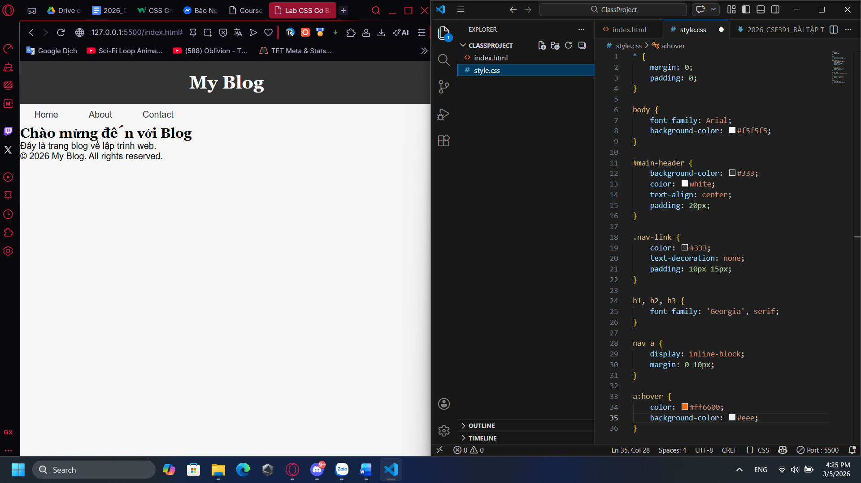
(Dán ảnh 2: Khi hover vào link)
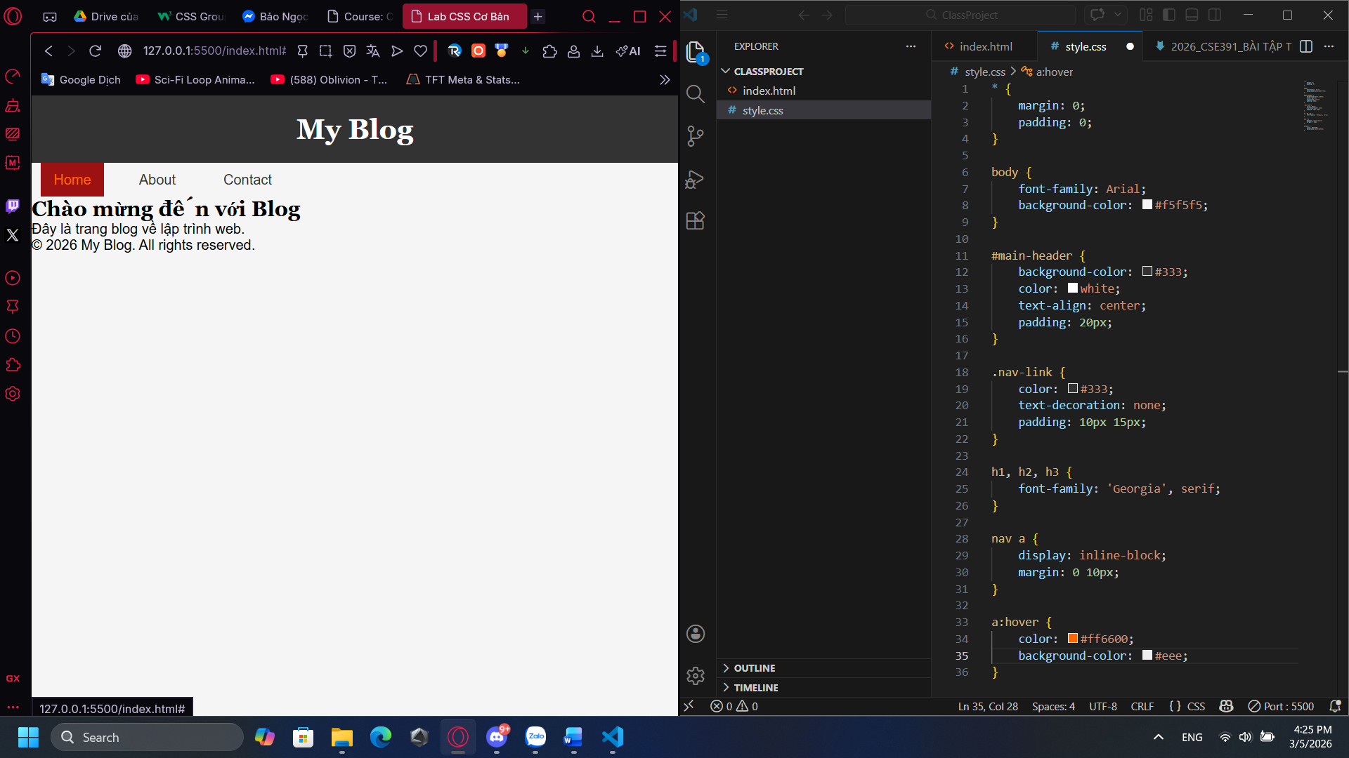

PHIẾU HỌC TẬP --- BOX MODEL & BỐ CỤC CƠ BẢN
Tài liệu đã xem (Link): https://vietcodedi.com/course/section.php?id=45
https://www.w3schools.com/css/default.asp
1. Kiến thức cốt lõi: CSS Box Model
1.1. Box Model gồm những thành phần gì?
Vẽ sơ đồ Box Model (từ trong ra ngoài):
┌─────────────────────────────────────┐
│ MARGIN (lề ngoài) │
│ ┌───────────────────────────────┐ │
│ │ BORDER (đường viền) │ │
│ │ ┌─────────────────────────┐ │ │
│ │ │ PADDING (lề trong) │ │ │
│ │ │ ┌───────────────────┐ │ │ │
│ │ │ │ CONTENT │ │ │ │
│ │ │ │ (Nội dung) │ │ │ │
│ │ │ └───────────────────┘ │ │ │
│ │ └─────────────────────────┘ │ │
│ └───────────────────────────────┘ │
└─────────────────────────────────────┘
Giải thích:
- Content: Nội dung thực tế
- Padding: Khoảng đệm bên trong
- Border: Viền bao quanh
- Margin: Khoảng cách bên ngoài
1.2. Hai cách tính kích thước Box
Hoàn thành bảng:
Thuộc tính | Cách tính width | Ưu/Nhược điểm
box-sizing: content-box; | Total width = width + padding + border | - Giữ đúng kích thước vùng nội dung.  - Khó kiểm soát tổng kích thước, dễ làm vỡ bố cục.
box-sizing: border-box; | Total width = width | - Cực kỳ dễ tính toán và quản lý layout, là tiêu chuẩn trong thiết kế web hiện đại.  - Nội dung bên trong có thể bị thu hẹp nếu Padding quá lớn.

Câu hỏi: Nên dùng box-sizing nào cho toàn bộ trang? Tại sao?
Nên dùng box-sizing: border-box; cho toàn bộ trang. Vì:
- Dễ kiểm soát kích thước: Tổng độ rộng của hộp luôn cố định đúng bằng giá trị width bạn đặt, không bị to ra khi thêm padding hay border.
- Thiết kế chuẩn xác: Giúp việc chia cột luôn nằm vừa trong hàng, tránh lỗi vỡ bố cục hoặc tràn khung.
- Tiêu chuẩn hiện đại: Đây là lựa chọn mặc định của hầu hết các Framework nổi tiếng (như Bootstrap, Tailwind) để đảm bảo giao diện ổn định.

2. Bài tập thực hành 2 (35 phút): Box Model & Layout Card
Mục tiêu:
- Tạo 3 card bài viết với box model rõ ràng
- Dùng margin, padding, border để tách biệt các card
- Áp dụng box-sizing: border-box
- Bố trí card theo hàng ngang (dùng display: inline-block hoặc float)
Thêm HTML sau vào trong <main> (sau phần intro):
<section class="posts">
<article class="card">
<h3>Bài viết 1</h3>
<p>Mô tả ngắn về bài viết 1.</p>
<a href="#" class="btn">Đọc thêm</a>
</article>
<article class="card">
<h3>Bài viết 2</h3>
<p>Mô tả ngắn về bài viết 2.</p>
<a href="#" class="btn">Đọc thêm</a>
</article>
<article class="card">
<h3>Bài viết 3</h3>
<p>Mô tả ngắn về bài viết 3.</p>
<a href="#" class="btn">Đọc thêm</a>
</article>
</section>
Yêu cầu CSS:
/* Bước 1: Reset box-sizing cho toàn trang */
* {
box-sizing: border-box;
}
/* Bước 2: Style cho .posts container */
.posts {
/* TODO: Căn giữa, margin trên dưới, max-width */
}
.posts {
max-width: 1200px;
margin: 40px auto;
padding: 0 20px;
}
/* Bước 3: Style cho .card */
.card {
/* TODO:
- width: 30% (hoặc calc(33.33% - 20px))
- display: inline-block
- border: 1px solid #ddd
- padding: 20px
- margin: 10px
- background: white
- border-radius: 8px
*/
}
.card {
width: calc(33.33% - 25px);
display: inline-block;
border: 1px solid #ddd;
padding: 20px;
margin: 10px;
background: white;
border-radius: 8px;
}
/* Bước 4: Style cho .btn */
.btn {
/* TODO:
- display: inline-block
- padding: 8px 16px
- background: #007bff
- color: white
- text-decoration: none
- border-radius: 4px
*/
}
.btn {
display: inline-block;
padding: 8px 16px;
background: #007bff;
color: white;
text-decoration: none;
border-radius: 4px;
}
.btn:hover {
/* TODO: background: #0056b3 */
}
.btn:hover {
background: #0056b3;
}

Kết quả mong đợi:
- Ba card nằm ngang trên 1 hàng
- Mỗi card có viền, padding, margin rõ ràng
- Nút "Đọc thêm" có màu xanh, hover đổi màu đậm hơn
Ảnh kết quả (Dán ảnh vào đây):
(Dán ảnh: Giao diện 3 card)
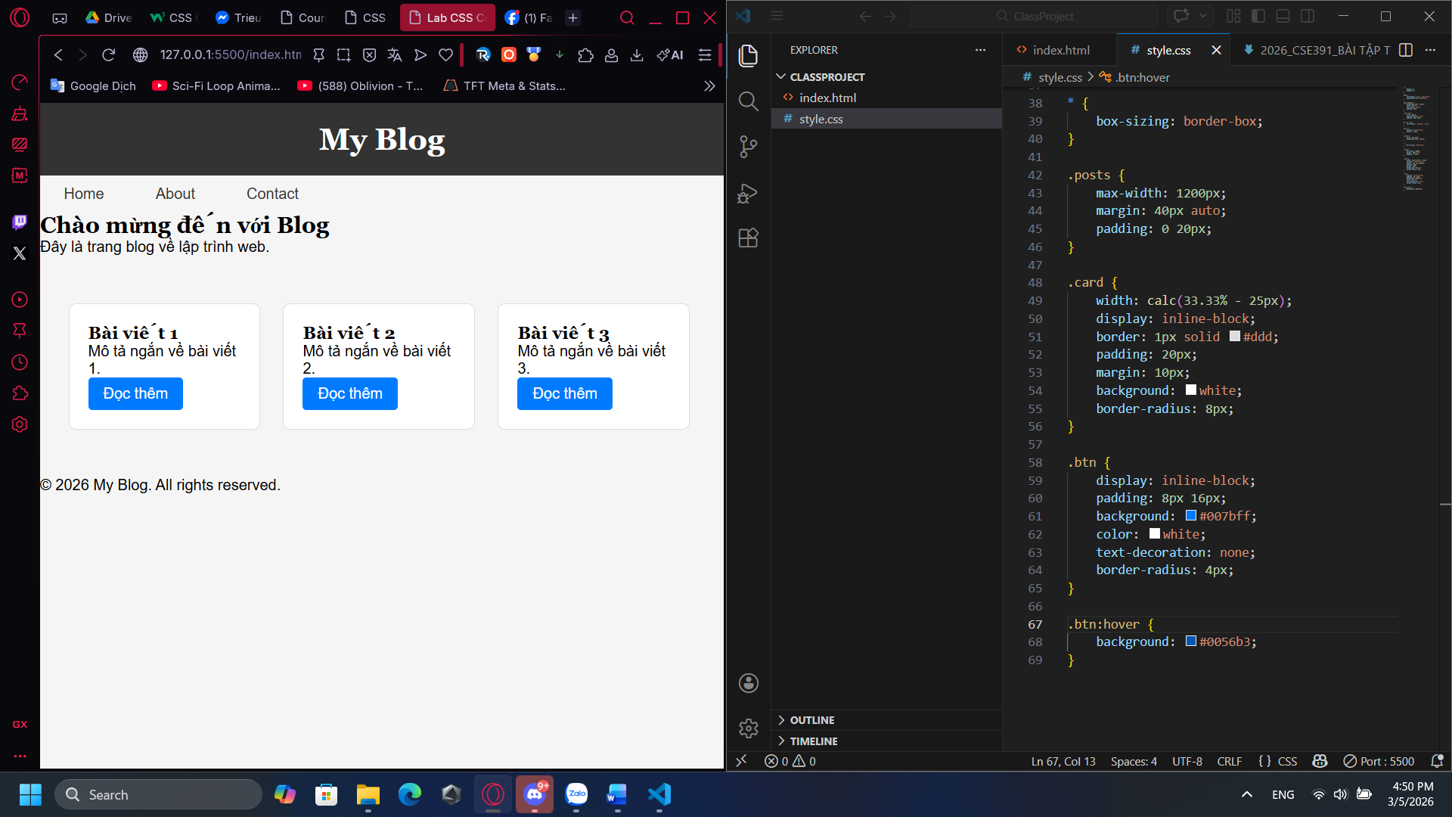

PHIẾU HỌC TẬP --- FLEXBOX & CSS GRID
Tài liệu đã xem (Link): https://vietcodedi.com/course/section.php?id=45
https://www.w3schools.com/css/default.asp
1. Kiến thức cốt lõi: So sánh Flexbox và Grid
Hoàn thành bảng sau:
Đặc điểm | Flexbox | CSS Grid
Bố cục | 1 chiều | 2 chiều
Phù hợp với | Sắp xếp các thành phần con trong một container nhỏ. | Thiết kế cấu trúc tổng thể cho toàn bộ trang web.
Thuộc tính chính | display: flex;  justify-content  align-items | display: grid;  grid-template-columns  grid-template-rows
Ví dụ sử dụng | Thanh Menu, nhóm các nút bấm, căn giữa một icon. | Chia bố cục trang web (Header, Sidebar, Main, Footer).

1.1. Flexbox - Các thuộc tính quan trọng
.flex-container {
display: flex;
/* Căn chỉnh theo trục ngang (main axis) */
justify-content: ___________; /* flex-start | center | space-between | space-around */
/* Căn chỉnh theo trục dọc (cross axis) */
align-items: ___________; /* flex-start | center | flex-end | stretch */
/* Cho phép xuống hàng */
flex-wrap: ___________; /* nowrap | wrap */
/* Khoảng cách giữa các item */
gap: ___________;
}
1.2. CSS Grid - Các thuộc tính quan trọng
.grid-container {
display: grid;
/* Định nghĩa số cột và kích thước */
grid-template-columns: ___________; /* repeat(3, 1fr) | 200px 1fr 2fr */
/* Định nghĩa số hàng và kích thước */
grid-template-rows: ___________;
/* Khoảng cách giữa các ô */
gap: ___________;
}

2. Bài tập thực hành 3A (20 phút): Flexbox - Menu & Card Layout
Mục tiêu:
- Dùng Flexbox cho menu ngang
- Dùng Flexbox cho layout card (thay thế inline-block)
- Responsive: card xuống 1 cột khi màn hình nhỏ
Yêu cầu CSS (cải tiến code cũ):
/* Cải tiến nav bằng Flexbox */
nav {
/* TODO:
- display: flex
- justify-content: center
- align-items: center
- gap: 20px
- background: #f8f9fa
- padding: 15px
*/
}
nav {
display: flex;
justify-content: center;
align-items: center;
gap: 20px;
background: #f8f9fa;
padding: 15px;
}
/* Cải tiến .posts bằng Flexbox */
.posts {
/* TODO:
- display: flex
- flex-wrap: wrap
- gap: 20px
- justify-content: center (hoặc space-between)
- max-width: 1200px
- margin: 40px auto
*/
}
.posts {
display: flex;
flex-wrap: wrap;
gap: 20px;
justify-content: center;
max-width: 1200px;
margin: 40px auto;
}

.card {
/* TODO:
- flex: 0 0 calc(33.33% - 20px)
- (hoặc flex: 1 1 300px cho responsive tự động)
*/
}
.card {
flex: 1 1 300px;
border: 1px solid #ddd;
padding: 20px;
margin: 10px;
background: white;
border-radius: 8px;
}
/* Responsive: Khi màn hình < 768px, card chiếm full width */
@media (max-width: 768px) {
.posts {
/* TODO: flex-direction: column */
}
.card {
/* TODO: flex: 1 1 100% */
}
}
@media (max-width: 768px) {
.posts {
flex-direction: column;
}

.card {
flex: 1 1 100%;
}
}

Kết quả mong đợi:
- Menu các link nằm ngang, căn giữa, cách đều
- Card layout linh hoạt, tự động xuống hàng khi hết chỗ
- Khi thu nhỏ màn hình < 768px, card xếp thành 1 cột
Ảnh kết quả (Dán ảnh vào đây):
(Dán ảnh 1: Desktop view - 3 card ngang)
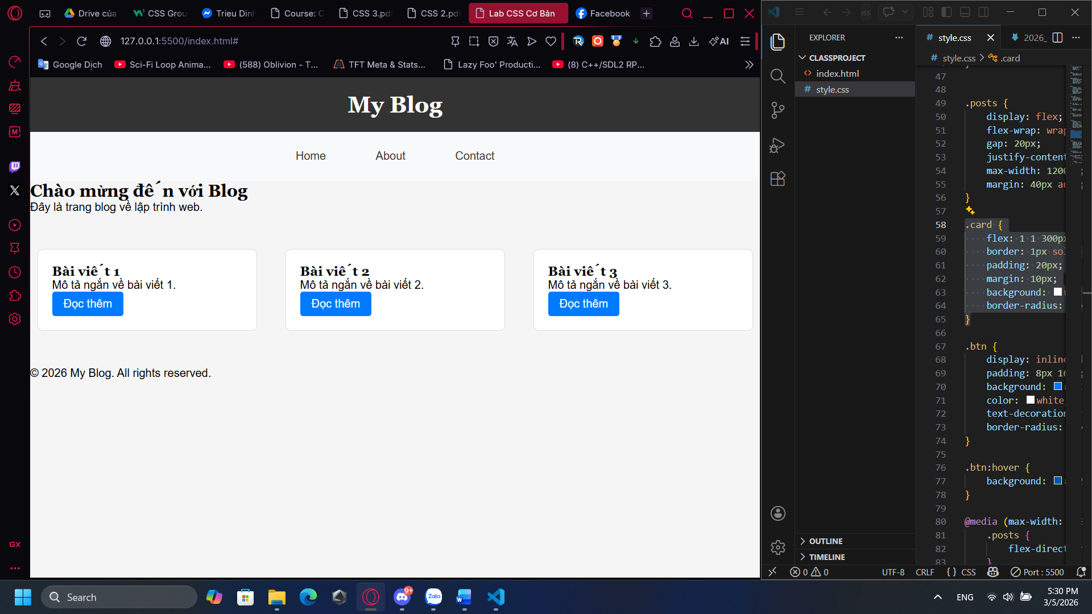
(Dán ảnh 2: Mobile view - card xếp dọc)
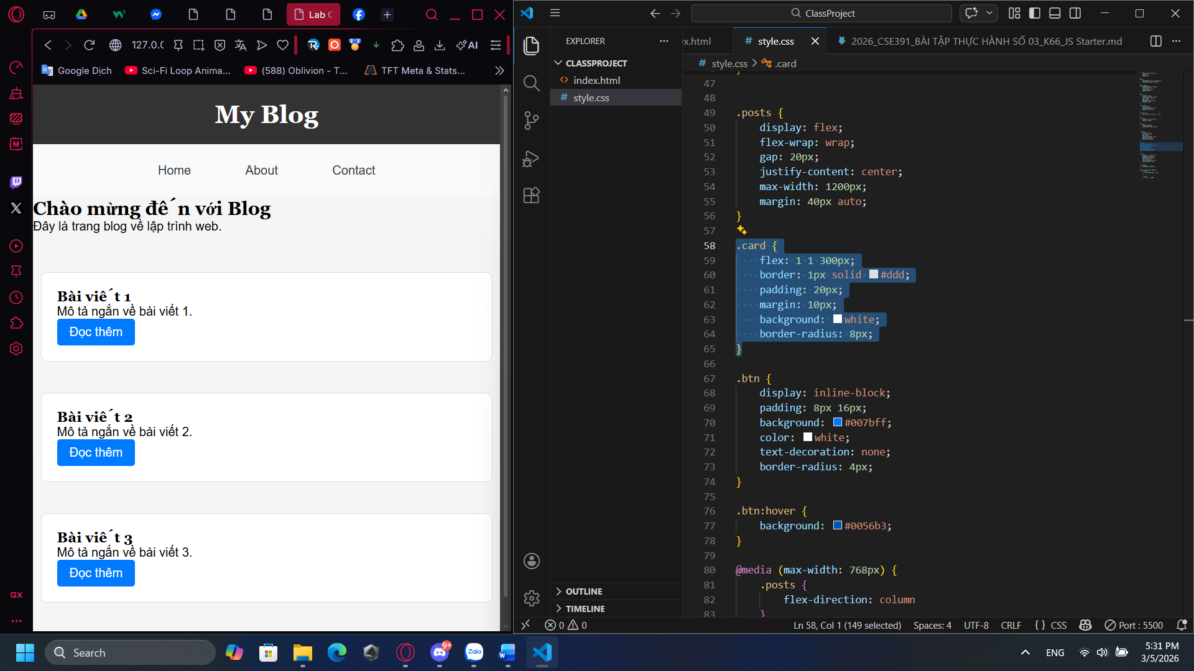

3. Bài tập thực hành 3B (20 phút): CSS Grid - Gallery Layout
Mục tiêu:
- Tạo lưới 2 hàng x 3 cột bằng CSS Grid
- Responsive: tự động giảm số cột khi màn hình nhỏ
Thêm HTML sau vào cuối <main>:
<section class="gallery">
<div class="item">1</div>
<div class="item">2</div>
<div class="item">3</div>
<div class="item">4</div>
<div class="item">5</div>
<div class="item">6</div>
</section>
Yêu cầu CSS:
.gallery {
/* TODO:
- display: grid
- grid-template-columns: repeat(3, 1fr) ← 3 cột bằng nhau
- gap: 16px
- max-width: 1200px
- margin: 40px auto
*/
}
.gallery {
display: grid;
grid-template-columns: repeat(3, 1fr);
gap: 16px;
max-width: 1200px;
margin: 40px auto;
}
.item {
/* TODO:
- background: linear-gradient(135deg, #667eea 0%, #764ba2 100%)
- color: white
- display: flex
- justify-content: center
- align-items: center
- height: 150px
- font-size: 2rem
- border-radius: 8px
*/
}
.item {
background: linear-gradient(135deg, #667eea 0%, #764ba2 100%);
color: white;
display: flex;
justify-content: center;
align-items: center;
height: 150px;
font-size: 2rem;
border-radius: 8px;
}
/* Responsive: Tự động giảm cột khi màn hình nhỏ */
.gallery {
/* TODO: Dùng auto-fit/auto-fill */
grid-template-columns: repeat(auto-fit, minmax(200px, 1fr));
}
.gallery {
grid-template-columns: repeat(auto-fit, minmax(200px, 1fr));
}

Giải thích kỹ thuật:
repeat(auto-fit, minmax(200px, 1fr)) có nghĩa gì?
- repeat(): Cho phép lặp lại các cột hoặc hàng một số lần nhất định theo một khuôn mẫu mà không cần phải viết tay từng giá trị một.
- auto-fit: Trình duyệt tự động tính toán số lượng cột. Nó sẽ cố gắng xếp càng nhiều cột vào một hàng càng tốt dựa trên không gian có sẵn của vùng chứa.
- minmax(200px, 1fr): Là quy định giới hạn kích thước cho mỗi cột. 200px là kích thước tối thiểu, 1fr là kích thước tối đa.
Kết quả mong đợi:
- Desktop: 3 cột, 2 hàng (6 ô)
- Tablet: 2 cột, 3 hàng
- Mobile: 1 cột, 6 hàng
Ảnh kết quả (Dán ảnh vào đây):
(Dán ảnh 1: Desktop - 3 cột)
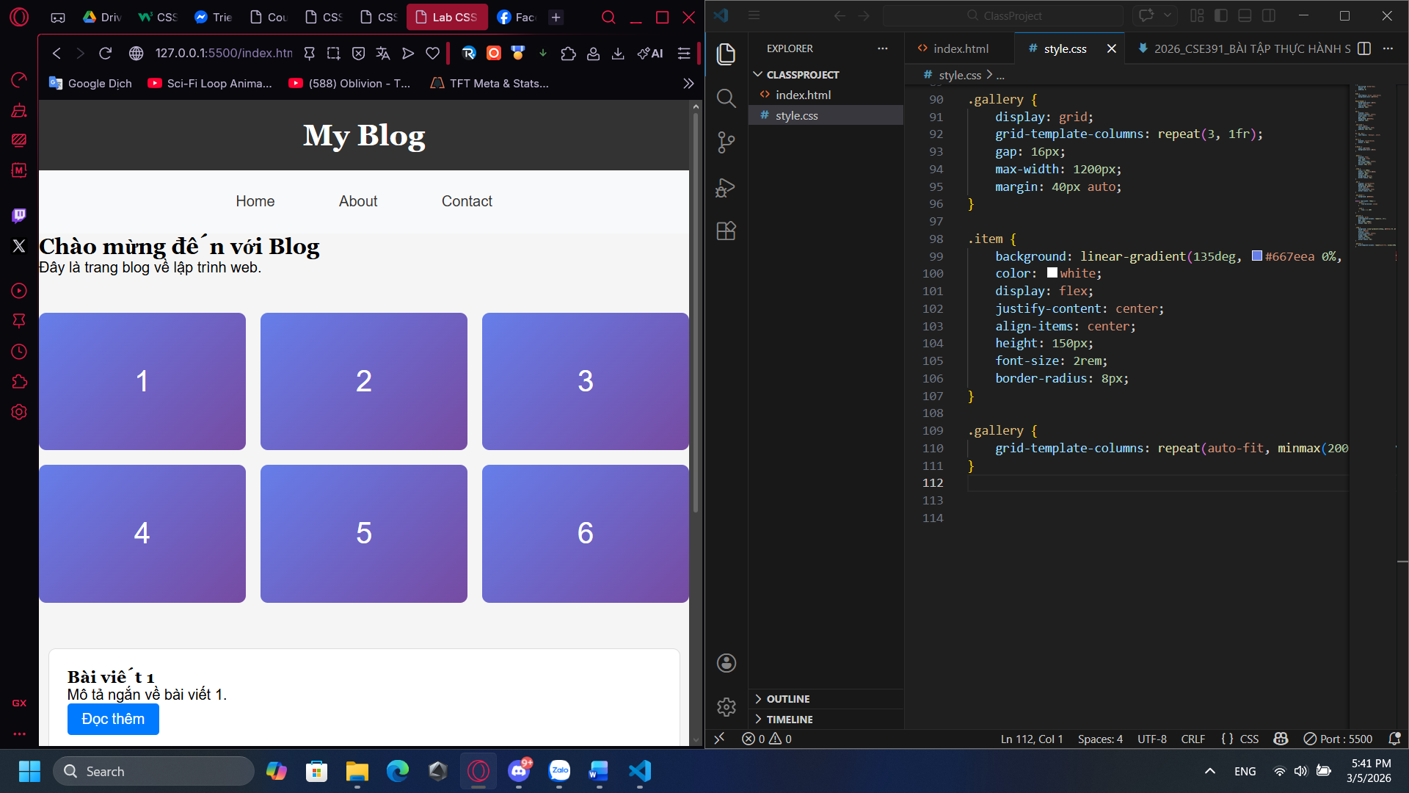
(Dán ảnh 2: Mobile - 1 cột)
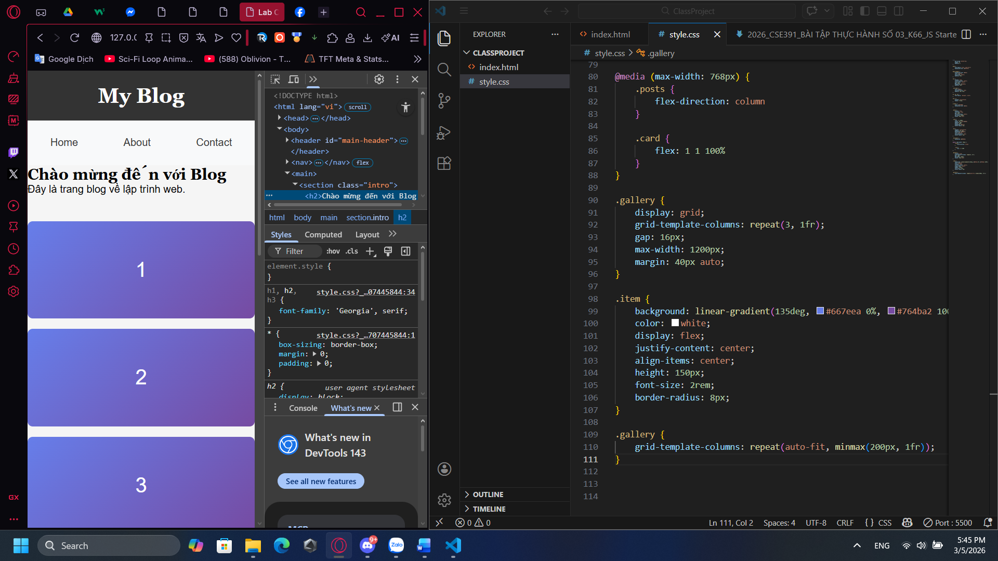

PHIẾU HỌC TẬP --- ĐỊNH VỊ CSS & RESPONSIVE DESIGN^{[2]}
Tài liệu đã xem (Link): https://vietcodedi.com/course/section.php?id=45
https://www.w3schools.com/css/default.asp
1. Kiến thức cốt lõi: CSS Position
Hoàn thành bảng:
Giá trị | Ý nghĩa | Ví dụ sử dụng
static | Mặc định. Nằm theo luồng tài liệu. Top/left không có tác dụng. | Các đoạn văn, hình ảnh cơ bản trên trang.
relative | Dịch chuyển so với vị trí ban đầu. Vẫn giữ chỗ trống cũ. | Làm "gốc" để định vị các phần tử con dùng absolute.
absolute | Thoát khỏi luồng. Định vị theo cha gần nhất có position. | Đặt icon thông báo hoặc nhãn "Sale" đè lên ảnh sản phẩm.
fixed | Cố định theo màn hình (viewport). Không cuộn theo trang. | Thanh Menu (Navbar) hoặc nút "Quay lại đầu trang".
sticky | Lai giữa relative và fixed khi cuộn tới điểm ngưỡng. | Tiêu đề các mục nội dung hoặc thanh lọc sản phẩm bên hông.

2. Responsive Design - Media Queries
Cú pháp cơ bản:
/* Desktop First */
@media (max-width: 768px) {
/* Code CSS cho màn hình nhỏ hơn 768px */
}
/* Mobile First */
@media (min-width: 768px) {
/* Code CSS cho màn hình lớn hơn 768px */
}
Breakpoints phổ biến:
- Mobile: < 576px
- Tablet: 576px - 768px
- Desktop: > 768px
- Large Desktop: > 1200px

3. Bài tập thực hành 4 (30 phút): Tạo Header Sticky + Responsive
Yêu cầu:
- Header cố định trên cùng khi scroll (sticky)
- Thêm nút "Scroll to Top" (fixed, góc dưới bên phải)
- Responsive: Menu chuyển icon burger khi mobile (chỉ làm style, không cần JavaScript)
Cập nhật HTML:
<header id="main-header" class="sticky-header">
<h1>My Blog</h1>
</header>
<!-- Nút Scroll to Top -->
<a href="#" class="scroll-top">↑</a>
Yêu cầu CSS:
/* Header sticky */
.sticky-header {
position: sticky;
top: 0;
z-index: 100;
/* TODO: Thêm box-shadow để tạo hiệu ứng nổi */
}
.sticky-header {
position: sticky;
top: 0;
z-index: 100;
box-shadow: 0 2px 10px rgba(0, 0, 0, 0.1);
}
/* Nút Scroll to Top */
.scroll-top {
position: fixed;
bottom: 30px;
right: 30px;
/* TODO:
- width: 50px, height: 50px
- background: #007bff
- color: white
- border-radius: 50%
- display: flex, justify/align center
- text-decoration: none
- font-size: 24px
*/
}
.scroll-top {
position: fixed;
bottom: 30px;
right: 30px;
width: 50px;
height: 50px;
background: #007bff;
color: white;
border-radius: 50%;
display: flex;
justify-content: center;
align-items: center;
text-decoration: none;
font-size: 24px;
}
.scroll-top:hover {
/* TODO: background: #0056b3, transform: scale(1.1) */
}
.scroll-top:hover {
background: #0056b3;
transform: scale(1.1);
}
/* Responsive */
@media (max-width: 768px) {
nav {
/* TODO: flex-direction: column */
}
}
@media (max-width: 768px) {
nav {
flex-direction: column;
}
}

Kết quả mong đợi:
- Header luôn cố định trên cùng khi scroll
- Nút "↑" ở góc dưới bên phải, hover phóng to
- Mobile: menu xếp dọc
Ảnh kết quả (Dán ảnh vào đây):
(Dán ảnh: Giao diện có header sticky và nút scroll)
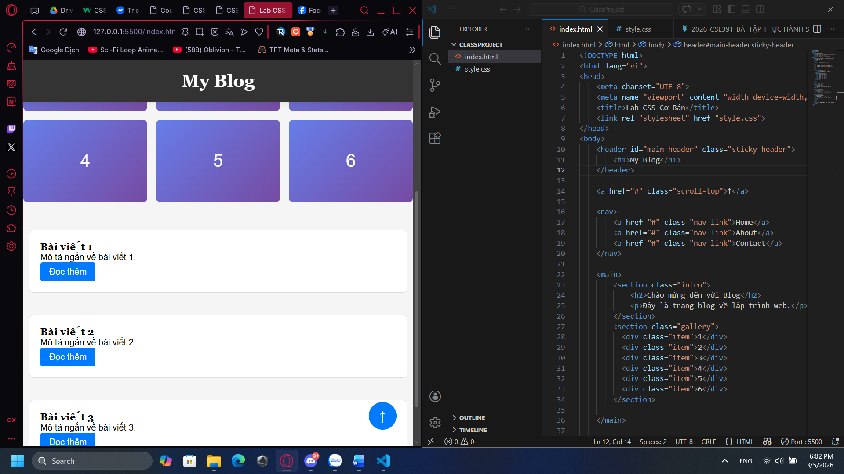

MINI TEST - Tự Kiểm Tra
Phần 1: Selector & Cú pháp
1. Selector nào chọn tất cả thẻ <p> nằm trong <div>?
- A. div p
- B. div > p
- C. div + p
2. Pseudo-class :hover dùng để?
- A. Chọn phần tử đầu tiên
- B. Chọn phần tử khi rê chuột
- C. Chọn phần tử cuối cùng
Phần 2: Box Model
3. box-sizing: border-box có nghĩa?
- A. Width bao gồm content + padding + border
- B. Width chỉ tính content
- C. Width tính cả margin
4. Thứ tự từ trong ra ngoài của Box Model?
- A. Content → Padding → Border → Margin
- B. Content → Border → Padding → Margin
- C. Content → Margin → Padding → Border
Phần 3: Flexbox & Grid
5. Flexbox phù hợp với layout?
- A. 1 chiều (hàng hoặc cột)
- B. 2 chiều (hàng và cột)
- C. Không phù hợp với layout
6. justify-content: space-between có tác dụng?
- A. Căn giữa các item
- B. Chia đều khoảng trống giữa các item
- C. Chia đều khoảng trống cả 2 bên
7. Grid tốt hơn Flexbox khi nào?
- A. Menu ngang đơn giản
- B. Layout phức tạp nhiều hàng cột
- C. Không có sự khác biệt
Phần 4: Position & Responsive
8. position: fixed có đặc điểm?
- A. Cố định so với viewport
- B. Cố định so với phần tử cha
- C. Không cuộn theo trang
9. Media query @media (max-width: 768px) áp dụng cho?
- A. Màn hình > 768px
- B. Màn hình ≤ 768px
- C. Chỉ màn hình = 768px

Đáp án Mini Test
👉 Nhấn vào đây để xem đáp án
Phần 1:
- A - div p (descendant selector)
- B - Chọn phần tử khi rê chuột
Phần 2:
3. A - Width bao gồm content + padding + border
4. A - Content → Padding → Border → Margin
Phần 3:
5. A - 1 chiều (hàng hoặc cột)
6. B - Chia đều khoảng trống giữa các item
7. B - Layout phức tạp nhiều hàng cột
Phần 4:
8. A - Cố định so với viewport
9. B - Màn hình ≤ 768px

📌 TÓM TẮT CHƯƠNG (Self-Reflection)
Những gì tôi đã hiểu:
- CÚ PHÁP CSS & BỘ CHỌN (SELECTORS)
- BOX MODEL & BỐ CỤC CƠ BẢN
- FLEXBOX & CSS GRID
Những gì tôi vẫn chưa rõ:
- RESPONSIVE DESIGN
- Khi nào nên dùng grid và flex box
Mục tiêu tiếp theo:
- Củng cố thêm kiến thức về HTML và CSS
- Tiếp tục học và hoàn thiện JS
Ghi chú của giáo viên:
Ngày hoàn thành: 5/3/2026
Chữ ký sinh viên: Hiếu

